

高爾夫》2019台灣大哥大TLPGA，富邦球星全員到齊
羅開Golf 頻道2019年12月11日 上午6:53
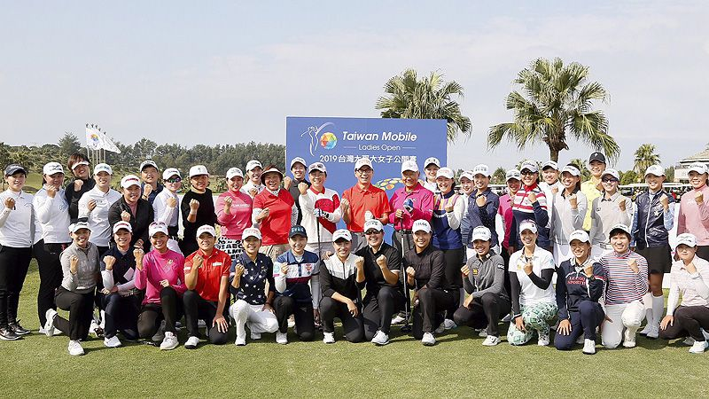
高爾夫》2019台灣大哥大TLPGA，富邦球星全員到齊
【羅開新聞中心葉怡君新北市採訪報導】「台灣大哥大女子公開賽」去年底因「同一場比賽四人在同一洞打出一桿進洞」締造金氏世界紀錄，主辦單位今天宣布， 2019年台灣大哥大女子公開賽十二月十一日隆重登場，比賽網羅歷年最強卡司，台灣大贊助球星美巡賽名將徐薇淩、衛冕冠軍李旻，以及富邦金贊助的韓巡賽好手陳宇茹與旅日名將姚宣榆等黃金陣容，四人破天荒的首度全員到齊，力挺這場總獎金五百萬元的台巡年度封關大賽。
台灣大哥大TLPGA星期三起，將在林口東華球場一連舉行三天、五十四洞比桿賽，全場來自台灣、南韓、泰國、馬來西亞、新加坡、日本、香港、中國、紐西蘭等九個國家與地區的一百零六位好手與賽，其中，更網羅TLPGA台巡賽獎金排名前二十名的好手，堪稱這場比賽三年來最堅強的選手陣容。
台灣大哥大董事長蔡明忠特地前來參加開球典禮，蔡明忠說：「運動經濟，我覺得我們現在在這一塊的比例還是非常的低，尤其是現在大家都講求要活得好，要健康地活，我相信運動跟企業的結合，加上跟經濟的結合，未來應該會愈來愈昇華。」
台灣大哥大總經理林之晨表示，這場比賽去年創下驚人的「同一場比賽，四人在同一洞、打進一桿進洞」的金氏世界紀錄，讓台灣大與締造紀錄的李旻、張亞琦、陳子涵與邱齡緹四位選手，都感到與有榮焉。去年比賽台灣大重點贊助的高爾夫一姐徐薇淩，由於賽事衝突、分身乏術，只能遺憾的以錄製影片方式跨海向球迷問候；但今年徐薇淩不但親自參與比賽，並將跟富邦家族的李旻、首屆比賽亞軍姚宣榆，以及韓巡賽好手陳宇茹力爭冠軍獎盃，讓比賽增添更多的話題與看頭。
TLPGA理事長鄭美琦表示，去年有幸在現場感受到連續一桿進洞的驚喜，賽後也積極並順利爭取到金氏世界紀錄的認證，讓 TLPGA巡迴賽與「台灣大哥大女子公開賽」永遠名列世界紀錄；雖然比賽不可能每年都會出現一桿進洞的戲碼，但可以期待的是，今年這場比賽陣容堅強確定破錶，絕對是台巡賽總獎金五百萬元級比賽中的A咖賽事。
旅美台灣一姊徐薇淩今年LPGA比賽，兩次打進前十，最好成績是澳洲公開賽的第三名，上個月初的台灣裙襬搖搖LPGA，她也是全場表現最佳的台灣選手；徐薇淩表示，儘管2019年成績不如預期，但在狀況不佳情況下，調整心情保持穩定，更期許自己能在年底這場重要封關戰中取得佳績。
去年台灣大哥大女子公開賽打出一桿進洞創下金氏紀錄、並得奪得后冠，李旻表示，今年整體表現雖然有些起伏，但最終目標都有達到。這兩年感覺比賽的距離變長了，擊球距離也愈來愈重要，因此，在球季結束後，將會加強自己的體能與身體素質。李旻在上個月透過LPGA Q-Series資格系列賽已再度取得2020年LPGA參賽資格，明年將會為自己爭取更多的出賽機會、力爭上游。
此外，近況最佳的二十名TLPGA台巡賽好手，包括2019年美國次級巡迴賽獎金排名第四、今年確定征戰LPGA美巡賽的程思嘉、旅美好手錢珮芸、日巡賽名將蔡佩穎、2018年比賽冠軍泰國好手Ploychompoo Wilairungrueng（普羅瓊波．韋拉蘭倫），以及今年台巡賽日立慈善賽與聲寶公開賽雙料冠軍的Parinda Phokan（帕琳達•波康），本週都確定出賽。
這場台灣女子巡迴賽2019年球季壓軸的封關賽，十二月十日上午先禮後兵的舉行職業業餘配對賽，正式比賽將從十二月十一日開始，一連在東華球場展開三天的比桿賽，現場不收門票，歡迎球迷踴躍進場觀賽。

